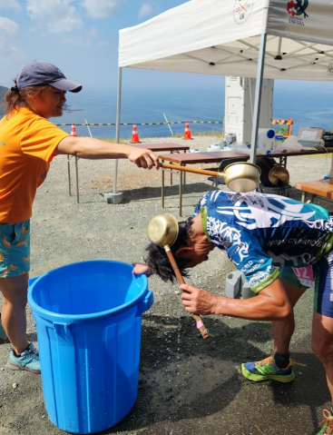**第６回OFF-ROAD TRIATHLON inTAHARA**

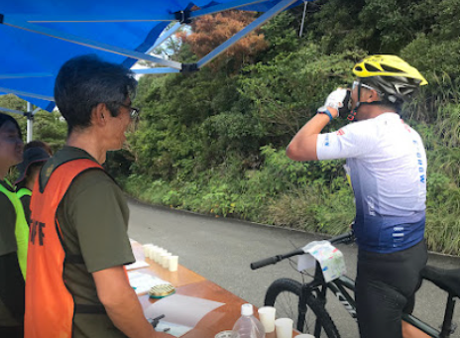**ボランティアスタッフ募集！**

本年９月27日（土）~28日（日）に白谷海浜公園周辺において開催するオフロードトライアスロンin田原大会・HANTONEを盛り上げていただくボランティアの方を募集します。

※活動日はレース本番日の9月28日（日）のみです。

**【ボランティア募集】**

1. 募集期間 令和７年９月５日（金）までお申込みください。（不足の場合２次募集します）
2. 募集資格 オフロードトライアスロンin田原を一緒に盛り上げてくれる方！

高校生以上（高校生の方は必ず保護者の許可を得てください。)

1. 募集人員 約５０名
2. 活動内容 選手コース案内、観客整理誘導、エイド対応、会場設営、

HANTONEイベントのサポート　など

1. 活動日 大会本番日：令和７年９月２８日（日）７:００-１７:００（予定）
2. 支給物品 ボランティアTシャツ、軽食（おにぎり等）、ドリンク、虫よけスプレー、

交通費等（一律支給）など



HPより応募

1. 応募方法 ホームページ　ボランティア募集ページより応募

https://www.wsresult.com/offtratahara/volunteer/

もしくは本紙最終頁の「ボランティア参加申込書」を、

下記ボランティア事務局へFAXかメールで提出してください。

1. ボランティアの申込・問合せ先

**ボランティア事務局　カントリーモーニング白谷昌之**

**Tel.＆Fax.0532-41-8882　豊橋市大岩町北山３９９－１５**

**E-mail : counmor@d3.dion.ne.jp**

1. 注意事項

* 事前ボランティアスタッフ説明会を約1週間前に開催します。詳細は参加決定後にご案内します。
* 活動内容・活動時間・説明会等の案内は事前にメール配信し、大会当日の朝に活動いただく詳細をご説明いたします。※質問はいつでもお受けいたします。
* 作業にあたり必要な備え（保険証、雨具・着替、防虫、支給以外の水分・補助食）は各自ご準備・ご持参ください。
* 当日は主催者でボランティア保険に加入します。
* 次ページの『ボランティア申込みに係る注意事項・活動時の留意事項』をお読みください。

―――――――――――――――――――――――――――――――――――――――――――

ボランティア以外の大会に関する問合せ先

田原オフロードトライアスロン実行委員会事務局　㈱あつまるタウン田原　Tel.0531-24-2345

**【ボランティア申込みに係る注意事項・活動時の留意事項】**

* 同一人物での重複の申込みはできません。
* 他のグループ・個人の方と一緒に活動していただく場合があります。
* 申込み後、事前に活動内容・活動時間・説明会等をメール等でご案内します。詳細説明は大会当日にいたします。※質問はいつでもお受けいたします。
* 交通費（一律支給）、ボランティアTシャツ、軽食（おにぎり等）、ドリンク、虫よけスプレーの支給を予定しています。
* 活動に参加するための会場までの交通手段・経路の確認は各自で行ってください。
* ボランティア参加者は主催者で傷害保険に一括加入します（個人負担はありません）。事故やケガがあった場合は、保険の適用範囲内で対応します。
* 活動当日は、支給されるボランティアＴシャツを必ず着用し、天候を考慮のうえ、活動しやすい服装（ズボン）と履き慣れた靴（スニーカー等）で参加してください。
* 作業にあたり必要な備え（保険証、雨具・着替、タオル、防虫対策、支給以外の水分・補助食）は各自ご準備・ご持参ください。
* 寒暖・雨天対策は各自で行ってください。傘をさしながらの活動はできません。山間部での活動となる場合もあるため、防虫対策もしっかりお願いします。
* 着替え場所は大会本部付近に設置する着替え用テントをご利用ください。
* 荷物を預ける場所は準備していません。貴重品を含め、荷物は各自で管理し、盗難や紛失に十分ご注意ください。貴重品・荷物等の紛失に関して、主催者は一切の責任を負いません。

**【個人情報の取り扱い】**

* 主催者は個人情報の重要性を認識し、個人情報の保護に関する法律及び関連法令等を遵守し、個人情報を取り扱います。
* 主催者は、当大会のボランティア活動を円滑に行うことを目的として、傷害保険申込み・申込み内容に関する確認連絡・活動内容の連絡・説明会開催の連絡・関連資料の発送・アンケート・次回大会の案内のために利用します。
* ボランティア活動中の映像・写真・記事・記録等のテレビ・新聞・雑誌・インターネット・広報誌・大会誌等への掲載権と肖像権は主催者に属します。

以上

|  |
| --- |
| **第６回大会　202５年９月２７日,２８日**　　　　　　　　　　　　**申込１次締切日　９月５日（金**）  **OFF-ROAD TRIATHLONinTAHARA**ボランティア参加申込書 |

**送付先（メール・FAX・郵送）**

**オフトラボランティア事務局　カントリーモーニング白谷昌之 宛**

**Tel.＆Fax.0532-41-8882　豊橋市大岩町北山３９９－１５**

**E-mail : counmor@d3.dion.ne.jp**

|  |
| --- |
| ① 申込区分　　※希望する申込み区分にチェックを入れてください。 |
| □　個人で申込　　　　　　□　グループで申込 |

|  |  |  |  |  |  |  |  |  |  |  |
| --- | --- | --- | --- | --- | --- | --- | --- | --- | --- | --- |
| ② 個人・グループ代表者　　　※必要事項を記入してください。 | | | | | | | | | | |
| グループ名  ※グループのみ | | | フリガナ | | | | | | | |
|  | | | | | | | |
| 個人又はグループ代表者 | フリガナ | |  | | 性別 | 男・女 | 生年月日 | | 年　　月　　日 | |
| 氏名 | |  | |
| 住所 | | 〒 | | | | | | | |
| 職業 | | １．会社員・公務員　２．自営　３．学生　4．主婦　５．無職　6．その他（　　　　　　　　　　） | | | | | | | |
| 連絡先 | | 電話番等 | （　　　　　）　　　　- | | | | Tｼｬﾂｻｲｽﾞ | | S　・　M　・　L　・　LL |
| 携帯番号 |  | | | |  | | |
| ﾒｰﾙｱﾄﾞﾚｽ |  | | | | | | |
| 緊急連絡先 | | フリガナ |  | | 電話番号 | | （　　　　　）　　　　- | | | |
| 氏名 |  | |
| 携帯番号 | |  | | | |
| 本人との  関係 |  | | | | | | | |

|  |  |  |
| --- | --- | --- |
| ③ 活動内容　　　※活動内容は希望にそえない場合があります。 | | |
| 活動日時 | 携帯電話の使用 | 希望活動内容　※○つけて下さい |
| 大会本番日  ９月２８日（日） 7:00-17:00 | * 使用可 * 使用不可 | （　　）１．なんでも可  （　　）２．エイト゛  （　　）３．コース案内・誘導整理  （　　）４．受付・医務サポート  （　　）５．イベントの補助 |

☟ グループ申込みの方のみ、次ページの④グルーブメンバー欄に記入してくださ

|  |  |  |  |  |  |  |
| --- | --- | --- | --- | --- | --- | --- |
| ④ グループメンバー **※代表者を除く方の氏名等を記入**　※グループ申込みの場合のみ | | | | | | |
| No, | ふりがな | 住所 | 性別 | 携帯電話番号  使用可の場合 | 生年月日  Tシャツサイズ | 活動希望の番号記入  ※欄外下参照 |
| 氏名 |
| ２ |  | 〒 | 男  女 | （　　　　　） | 年　　月　　日  S・M・L・LL |  |
|  |
| ３ |  | 〒 | 男  女 | （　　　　　） | 年　　月　　日  S・M・L・LL |  |
|  |
| ４ |  | 〒 | 男  女 | （　　　　　） | 年　　月　　日  S・M・L・LL |  |
|  |
| ５ |  | 〒 | 男  女 | （　　　　　） | 年　　月　　日  S・M・L・LL |  |
|  |
| ６ |  | 〒 | 男  女 | （　　　　　） | 年　　月　　日  S・M・L・LL |  |
|  |
| ７ |  | 〒 | 男  女 | （　　　　　） | 年　　月　　日  S・M・L・LL |  |
|  |
| ８ |  | 〒 | 男  女 | （　　　　　） | 年　　月　　日  S・M・L・LL |  |
|  |
| ９ |  | 〒 | 男  女 | （　　　　　） | 年　　月　　日  S・M・L・LL |  |
|  |
| １０ |  | 〒 | 男  女 | （　　　　　） | 年　　月　　日  S・M・L・LL |  |
|  |

**※活動希望番号**

**１．なんでも可／２．エイト／３．コース案内・観客誘導整理／４．受付・医務サポート**